理论与实践教学并重，实现创新建设
——2008年精品课程建设总结
石河子大学机械电气工程学院 梅卫江 王维新 赵永满
课程建设是高等学校教学质量与教学改革工程的重要组成部分，随着大学“教学质量工程”研讨会的召开,本课程组也为进一步推动《机器维修工程学》课程建设与改革，提高学校学院教学质量和人才培养质量而不屑努力着。
《机器维修工程学》于2005年3月被大学确定为大学精品课程，进行重点建设。2008年在大学有关部门的指导下，在学院的直接领导和大力支持下，课程组仍然坚持遵循“以评促改、以评促建、重在建设”的原则，按照大学精品课程建设指标体系要求，根据2006年度石河子大学精品课程建设任务书年度课程建设目标，针对课程建设中存在的薄弱环节，虚心向先进课程学习，不断建设、不断改进、不断发展，使课程建设经常化，促进教学质量不断提高。目前课程体系框架建设已完成，教学内容、教学手段不断补充更新和完善，已构建多媒体教学网络课件体系，该体系根据学科的发展在不断的得以充实和更新，并在实践教学体系、理论教学内容上逐步形成了有别于国内其它院校同类课程的具有本校特色的课程，课程建设跃上了新的台阶，促进了教学质量和科研水平的不断提高，并且在农业机械化及其自动化、机械设计制造及其自动化、工业工程等学科建设和研究生教育中都起到了支撑作用。
本年度课程网站建设内容的更新（或新增）比例不低于10%。
1 师资队伍
1．1 紧抓师资队伍建设，促进学科发展
由于历史的原因，在98年以前，课程组教师的学历和学缘结构不够合理，学历偏低，且本校毕业的教师较多，对课程的提高和发展不利。几年来学院对中青年教师的培养和学历层次的提高非常重视，投入了大量的资金，取得了显著的效果。《机器维修工程学》精品课程建设凝聚了我院在该领域一批学术造诣高、具有丰富授课经验的教师队伍。该课程由王维新教授、梅卫江副教授、赵永满讲师和马合沙提讲师等主讲教师为核心，形成了一支结构合理、老中青结合、人员稳定、教学水平高、教学效果好的教师梯队，目前，学科组现有教师8名，其中教授1名，副教授2名，讲师2名，助教1名，高级实验师2名，高级职称比例62.5%；大学重点学科带头人1名，大学青年骨干教师1名,具有硕士学位2名（石河子大学），两人98～99年参加浙江大学计算机辅助设计专业硕士研究生进修班，学完全部课程结业，一名98年上西安交大在职研究生，现已修完全部学位课程。通过培训学习，开阔了视野，拓宽了知识面，青年教师的理论知识、业务水平和科研能力都有了较大提高。也使学历和学缘结构有了较大改善，趋于合理，形成了比较强的教师群体。现在课程组教师学历结构已由2005年的60%提高到67%，学缘结构由原来的40%提高到80%。
1．2 积极进行科研和技术推广
2008年，课程组人员申请承担和参与课题10余项，新增2项。有作为专家组成员及两子项目主要成员参与了国家科技支撑计划项目专题“棉花生产全程机械化关键技术与装备研究”，主持承担农业部农业科技成果转化项目“棉花打顶机的中试与示范”、主持承担兵团科技项目“农业科技成果示范与推广”、主持承担自治区科技推广项目“涡流室柴油机新型燃烧系统的研究与推广”、主持承担兵团“静电喷雾机的研制”、主持承担大学自然科学研究基金项目“涡流式柴油机棉籽油生物质代用燃料燃烧特性的试验研究”、主持承担大学工科振兴项目“涡流式柴油机棉籽油生物质代用燃料理化特性的试验研究”、参加国家自然科学基金项目“大尺度农作物种植面积空间统计方法与可靠性研究”等科学研究，结题一项。
主持承担国家自然科学基金（西部专项）子课题“甘草种植机械化配套技术研究”已于2005年1月通过省级科研成果鉴定，兵团“大马力拖拉机配套犁的研制”、“甘草种植机械化配套机具的研究与开发”、“4115T系列发动机节能技术研究”，大学工科专项“棉杆压缩成型及生物质气化技术研究”等项目顺利进行；获得专利专利两项，分别是大学重大科技攻关项目“涡流室式柴油机新型燃烧系统的试验研究”和“前悬挂式液压棉花打顶机”。兵团项目“棉花打定机的研制”正在组织生产推广。
在科研项目进行中，课题组坚持利用毕业设计、第二课堂积极吸收高年级学生参加到科研课题中，使他们尽早接触实际，接触社会，真刀真枪地进行设计，体现了他们劳动成果的价值，从理论和实践方面都得到了良好的锻炼，有利于缩短毕业后的工作适应期，提高了综合素质和进行设计的兴趣和热情，受到了学生们的欢迎。也在学生中产生了较大的反响，低年级的学生也纷纷要求尽早进入毕业设计，尤其是参加到老师的科研课题中。
1．3 积极开展学术交流活动，提高学术水平
2008年，课程组有10多人次参加区内外的学术研讨会，其中到内地的就达5人次，其中国际性会议1次和全国性会议多次。与天津大学、中国农业工程大学等内地院校建立了联系，制定了教师进修及学历提高等计划；与八师科技局建立教为密切联系，参与了八师科技局组织的“采棉机的研制”，与内地索特克斯公司就“农副产品分级技术”进行了交流；与美国OTC公司中国代理公司、东方振动测试研究所等就“汽车检测设备技术”等进行了交流，为学科的进一步发展、建设，奠定了初步基础。2008年有1名教师到扬州大学挂职进修学习。
1．4 积极撰写学术论文
课程组教师在完成教学任务，进行科研开发的同时，注意总结科研、教学经验，积极撰写学术论文，2008年来在省级以上学术刊物公开发表论文或参加专业学术会议交流的论文20余篇。
2 强化课堂教学，重视实验实习和第二课堂，培养学生创新能力
2.1 强化课堂教学
课程组教师能严格遵守教学管理规章制度，按教学日历和课程表上课，无任何教学责任事故。按教学大纲和课程基本要求组织教学，理论联系实际，注意结合学科发展、新疆农业和工业发展的特点，以及及时将我们的科研成果中得到的新知识，新技术，补充到理论教学内容中，使教学内容具有实用性、新颖性，教学效果良好，根据课堂教学质量调查反馈的信息，2008年学生对课程组教师大部分项目的评价都在好和较好的档次。
2.2 重视实验实习环节教学
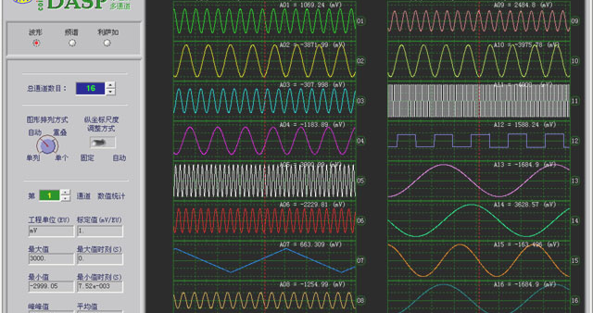
在总课时数进一步缩减的情况下，根据学科发展要求，坚持实验实习课时一个不减，继续增开“发动机测控技术”综合性和“虚拟测试与诊断技术”设计性实验。
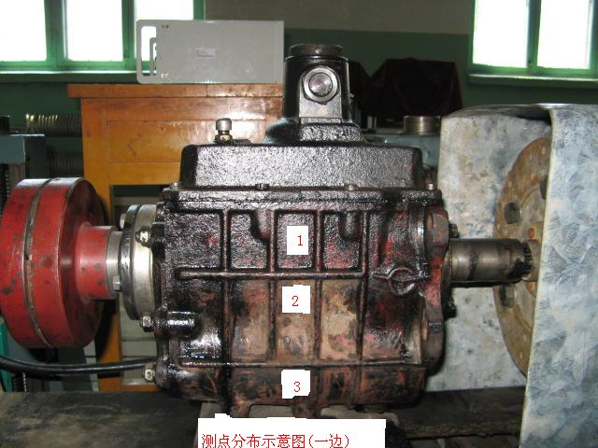
信号演示实验

新增实验的开设是从简单信号演示开始，进行相关信号识别、信号分析处理，进而老师带动学生开发设计性的综合实验，来处理实际中的信号获取与分析问
题。以下是部分实验的情况。
变速箱
电动机
DLF-4电荷电压滤波积分放大器

INV306U智能信号采集处理分析仪

计算机
分析结果

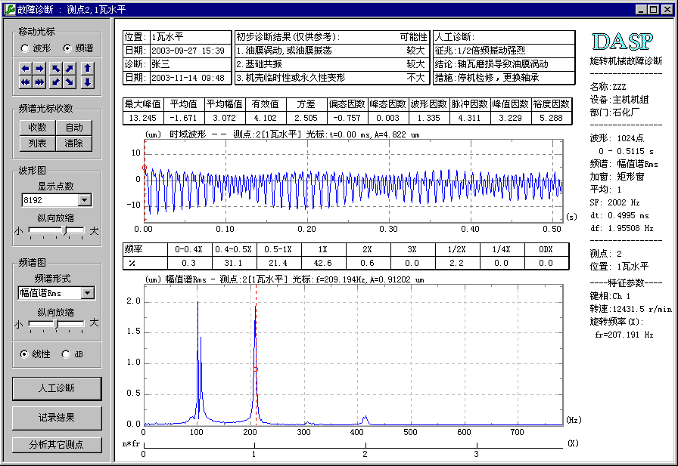
典型旋转机械的振动噪声诊断
故障诊断图象处理
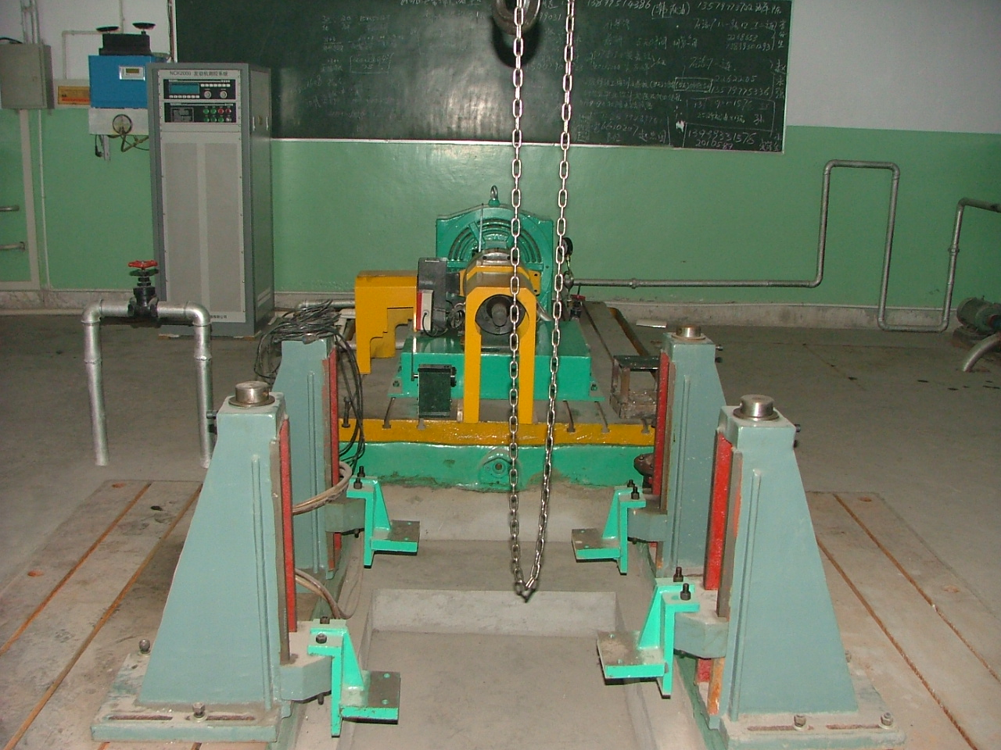

发动机测控实验
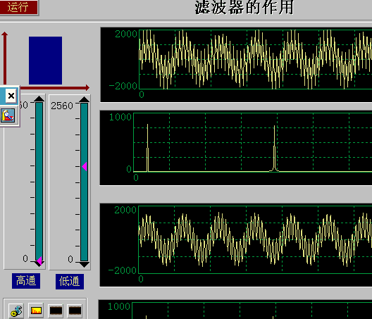
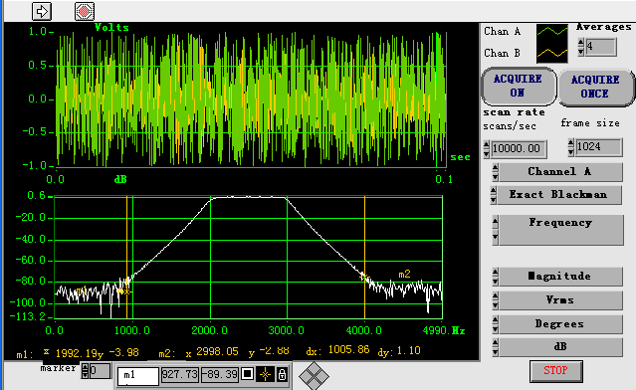

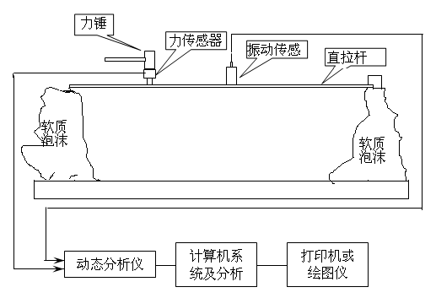
部分虚拟实验

模态分析实验
课程组始终注重教学过程中课堂教学与实践教学的有机结合，开设设计性和
创新性的实验，以提高学生学习的兴趣，增强学生对工程实践的认识，体现课程建设的前瞻性，课程继续在开发压力传感器、温度传感器和涡流流量传感器等在工程中的应用及相关信号的采集和分析实验。2008年精品课程建设费用大量投入改善教学条件，由老师带动学生开发创新性的综合试验；从大学争取经费改善实验和实习教学条件。本年度共开设实验12项，其中新开发设计性实验2项，实验开出率100％，开出效果良好。
2008年我们要继续克服困难，坚持课程组教师全员参加修理生产实习，多方联系车辆，现已联系到铁牛—55拖拉机3台，实习中对新开设的实验内容在修理中加以应用，以补充和完善教学内容，机化2005班修理生产实习计划12月21日在院机械工程实验中心进行。
加强对青年教师、实验教师培养与管理，坚持要求实验教师上实验课写教案、讲稿，首次带实验的实验教师必须通过“试讲”关，实行实验员一人多岗，以促进实验教师能力的提高，促进实验内容的系统化和规范化；安排青年教师在机械工程实验中心培训学习，以提高教学水平和质量。
总上，在2008年一年中《机器维修工程学》课程建设取得了一定的成果以及实质性成效，凸显课程的建设成果和特色，同时建设内容反映了今后的建设规划目标。
2.3 指导毕业设计成效显著
2008年课程组承担了30余名学生的毕业设计指导工作。并且结合科研和实际选题，收到了良好效果。目前课程组正在准备2009年本科毕业设计的工作。
2.4 指导学生开展第二课堂活动有特色
2008年，课题组教师坚持指导学生开展第二课堂活动，承担“SRP”项目多项，2006年胡斌、王维新等老师指导的棉花打定机项目获全国第九届大学生科技作品挑战杯一等奖，是大学送展的六项作品中获得最高奖的项目。 现在课程组正在准备对已申报的“齿轮齿面磨损故障诊断试验研究”等“SRP”项目进行结题验收，2008年全国机械设计创新大赛中课题组参赛的作品分别获得兵团赛区二等奖和优秀奖，课程组正在准备下一届的全国大学生挑战杯科技作品。
3 加强实验室建设和改造，积极进行教材建设，改善教学条件
2008年课题组对2006年新增教学实验设备INV306U智能信号采集处理分析仪和DLF-4电荷电压滤波积分放大器进行充分的利用，目前根据课程内容要求，针对高等职业教育汽车维修与检测专业开设了轿车整车电路诊断测试、发动机点火系统性能测试诊断、发动机点火正时测试分析、发动机远程测控系统测试、典型旋转机械的虚拟测试与诊断技术等新增实践教学内容。
根据教学内容及专业建设需要，课程组教师编写了《汽车电器实验指导书》（倪向东编）、《汽车检测与故障诊断实验指导书》（梅卫江、胡斌、陈永成编）、《试验设计与分析SAS/EXECEL/SPSS软件上机实验指导书》（梅卫江、李玉林编）、
《汽车、拖拉机电器与电子技术》综合实验指导书、《汽车电器与电子技术》综合实验指导书和《机器维修工程学》综合实验指导书。
课题组对机械工程实验中心的“机械工程实验教学示范中心”进行网络建设及实验、实习流媒体文件制作，为课程进一步完善和丰富教学手段奠定了基础。
继续认真做好教学文件（教案、教学日历等）的编写和整理，听课记录卡汇总及反馈，教学质量调查表的采集、分析和归档工作。
2008年课题组自编《机械故障诊断讲义》一本。
2008年《设备管理》教材建设在学院立项。
4 积极投身教学改革，开展教研活动
4.1 积极参加教改活动
课程组教师积极参加教育思想、教育观念、21世纪建校工程大讨论，积极投入到教学改革中，参加教学计划的修订工作。大学教研项目 “理工科大学生实践教学环节的教学改革” 2005年4月通过大学鉴定；曹卫彬、王维新等老师完成的“农业机械化专业学生知识、能力素质协调发展培养的教育实践”获大学教学成果三等奖；教改项目“依托课外科技竞赛，培养大学生工程实践与创新能力的研究与实践”2006年获得大学一等奖。2008年学院组织的课堂教学大赛中课题组有一人获二等奖，一人获鼓励奖，同时倪向东老师在全国课件大赛中获得二等奖。课题组发表教学论文4篇。
积极参与“农机化工程”重点学科建设和农业机械化与自动化专业硕士点申报工作，为取得兵团农机实验、测试中心，兵团现代农业机械重点实验室、大学重点学科和获得农业工程一级学科硕士点及机械设计制造、机械设计理论二级学科硕士点建设作出了贡献，课程组有四位硕士生导师，2008进行了人才培养方案的修订。
4.2 积极开展教研活动
重点是围绕新的教学计划，如何进行《机器维修工程学》课程内容的优化整合。课程组经过多次研讨，针对该课程实践性强的特点，一致认为在课堂理论教学中主要讲授基本概念，基本理论，而将修理工艺、具体方法安排在实验、实习中讲授，这样费时少，学生也容易接受。还和教研室其他教师就教学日历、教案等教学文件的规范，精品课程建设等问题进行了多次研讨。
2008年课题组对机械制造专业新增了《机械设备维修工程学》课程。
2008年课程组集体组织对青年教师听课、教学研讨7次。
4.3 加强教学过程检查，促教学质量提高
主要是开课前一周检查教学日历，教案，讲稿等教学文件材料的准备情况；学期中以课程组集体听课、互相听课为主检查讲课情况；以收集学生的意见和评价检查教学效果；课程结束认真做好考试成绩分析和课程总结，指导以后的教学工作。
4.4 改革考试办法
2008年，继续坚持实践实习教学单独考核的办法，对课程成绩采取卷面考试、实验成绩、课堂表现相结合综合评定的方法，真正考出学生的水平，也反映了课程的教学水平，得到了大部分学生认可。
5 体会及目标
5.1 课程建设的体会
课程建设是教学工作中最重要的基本建设，是对提高教学质量具有深远影响的基础工程。通过三年精品课程的建设，广大教师对课程建设的认识有了很大提高，目标更加明确，互相观摩，互相学习，吸取了许多好的经验。学校对评审工作抓得细，抓得实，起到了诊断、交流、示范作用，达到了“以评促改，以评促建，重在建设”的目的。对我校的学科建设，教学工作已产生并将继续产生重大影响。我们也深刻体会到，要搞好课程建设，各级领导要重视，要有一定的资金投入，必须调动广大教师的积极性，大家都来参与这项工作，并且要常抓不懈，要从平时做起，贯穿于整个教学工作中。
5.2 课程建设目标
（1）继续加强对中青年教师的培养，在三年内课程组具有博士学位教师2名，硕士学位3名，全部教师达到相当研究生水平，在职称结构上更趋合理。
（2）完善课程体系建设，争取实现针对不同专业必修课、选修课及高等职业教学的多层次的教学内容体系的同时，加快多媒体课件的制作速度，保证对课程网络教学内容的及时更新，加强网络虚拟实验测试内容建设，逐步实现教学手段的现代化。
（3）加快实验设备的更新改造，在现有兵团喷油泵标准油量传递中心、兵团现代农业机械重点实验室和机械工程测试中心基础上，把修理实验室建成兵团农机动力设备检测、修理技术支持中心。
（4）在产学研结合上迈出新步伐，争取主持或参与重大项目的研究开发。
（5）申报自治区精品课程。

石河子大学课程建设成效比照表

内 容 | 立项初期（2006年课程建设情况） | 中期执行情况（2008年课程建设情况）
1．师资队伍（主要指职称、年龄、学缘、学历、知识、中青年教师培养；教育教学研究论文和学术论文发表情况） | 课程组教师7人  高级职称比例为85.7%>50%课程组教师年龄平均为41岁 <45岁，学历<35岁1人，本科非本校毕业人数 85.7%>40%有合理的培养计划，措施落实效果显著；  三年撰写发表各类论文50多篇，获奖8篇；主编和参编教材7部，中国劳动保障出版社出版2部，兵团农机工人培训教材2部，大学讲义2部，实验指导书1部。 | 课程组教师8人：高级职称比例为62.5% >50%，课程组教师年龄平均为37.25岁< 45岁，学历<35岁1人,本科；  非本校毕业人数 54.5% >40%  有合理的培养计划，措施落实效果显著；  实验指导书2部；  撰写发表各类论文20多篇；  4篇教学论文；  1项教学成果奖；  1名教师挂职进修学习；  2次参加全国性会议；  1名院级优秀青年教师。
2．教学条件（主要指实践实验室建设、设计性实验或综合实验、实验开出率；课程网络资源的建设） | 全部开出大纲要求的教学实验，质量居同类院校前列  综合性、设计性实验比例≥60％，新增综合性实验2项  按国家精品课程建设内容格式开发了课程网络教学网页, 逐步完善部分网络版教学课件内容,完善充实实践教学网络资源 | 全部开出大纲要求的教学实验，质量居同类院校前列；  综合性、设计性实验比≥60％，新增综合性实验2项；  2008年全国课件大赛中获得二等奖；  2008年全国机械设计创新大赛中课题组参赛的作品分别获得兵团赛区二等奖和优秀奖。
3．教学方法（与我校办学目标、特点相适应的教学方法与手段，针对课程特点所采用行之有效的、有特色的教学方式  ） | 补充了《汽车电器实验实习指导书》、《汽车检测与故障诊断实验指导书》。  修理生产实习结合农业机械发展趋势增加了番茄收获机等以液压系统和控制系统检修为主的实习内容，旨在促进机、电、液一体的现代农业装备修理内容进入课程，完善课程内容体系，更加结合生产 | 《汽车电器实验指导书》（倪向东编）、《汽车检测与故障诊断实验指导书》（梅卫江、胡斌、陈永成编）、《汽车、拖拉机电器与电子技术》综合实验指导书、《汽车电器与电子技术》综合实验指导书；  修理生产实习结合农业机械发展趋势增加虚拟测试和诊断技术的实习内容；  2008年自编《机械故障诊断讲义》一本；  2008年《设备管理》教材建设在学院立项。
4．教学效果（主要指讲课质量,教学态度与教书育人，教学成果,辅导、答疑及作业批改情况,学生、同行、领导、督导评价和学生后续发展情况） | 课程组成员均能按照教师岗位职责、大学精品课程评价指标要求完成教学任务，对课程组成员综合评价较高。 | 有1人获大学师德标兵称号，1人被评为大学优秀青年骨干教师，一人先进教育工作者，大学专家督导组对课程组成员教学过程评价较好。  2008年学院组织的课堂教学大赛中课题组一人获二等奖，一人获鼓励奖。
备注：①此表可以增页
②对于2005年评选前的一类课程请用括号内的标题，请用量化数据反映一年来的建设情况
2008年度经费使用详尽报告
打印复印费 425元
购买书籍及资料 2134元
参加全国会议费 2908元
拍摄材料费 520元
版面费 1200元
办公用品 400元
实验费用 2000元

